Навчальна програма курсу
« Профілактика ризикованої поведінки. Школа проти СНІДу »

Метою курсу є досягнення позитивних змін у складових поведінки учнів (знань, ставлень, намірів, умінь і навичок), які сприяють зменшенню ризику ВІЛ–інфікування. Узагальнені завдання курсу конкретизують мету і можуть бути подані у вигляді структурної таблиці бажаних змін у свідомості та поведінці учнів.

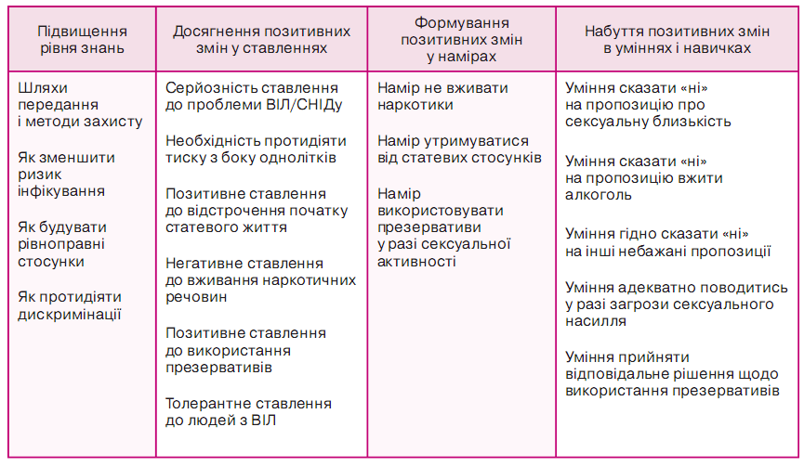

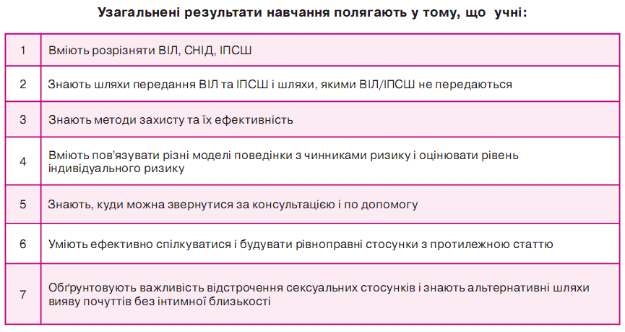

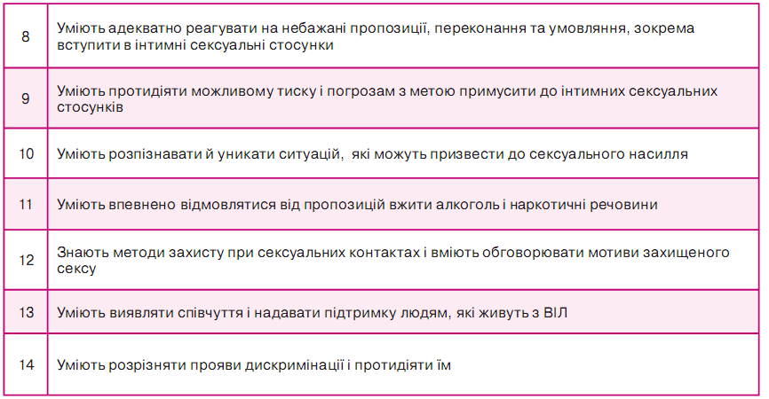

Модульна організація курсу
Навчання учнів здійснюється шляхом організації і проведення занять-тренінгів. Навчальна програма пов’язує мету, завдання, зміст, педагогічні методи і результати навчання.
Навчально-виховний процес спрямовано на розвиток життєвих навичок учнів і структуровано за чотирма модулями:
• Модуль 1. Базова інформація про ВІЛ/СНІД/ІПСШ.
• Модуль 2. Відповідальна поведінка: відстрочення початку статевого життя.
• Модуль 3. Відповідальна поведінка: «Ні» наркотикам і незахищеному сексу.
• Модуль 4. Протидія дискримінації. Підтримка людей, які живуть з ВІЛ.
Орієнтовний розподіл часу між модулями повного курсу наведено в таблиці.

Тематичний план для учнів 8–9 класів
Розподіл часу. Одиницею виміру є академічна година (45 хвилин). Розподіл часу
для мінімального та повного курсів для учнів 8–9 класів наведено в таблиці.
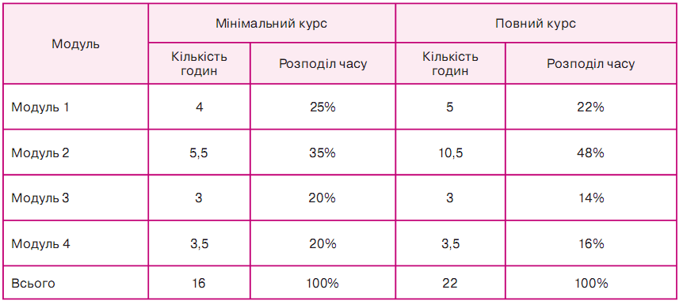
Мінімальний курс. Загальна кількість годин мінімального курсу – 16. Тематичний
план охоплює такі тренінги і тренінгові завдання:

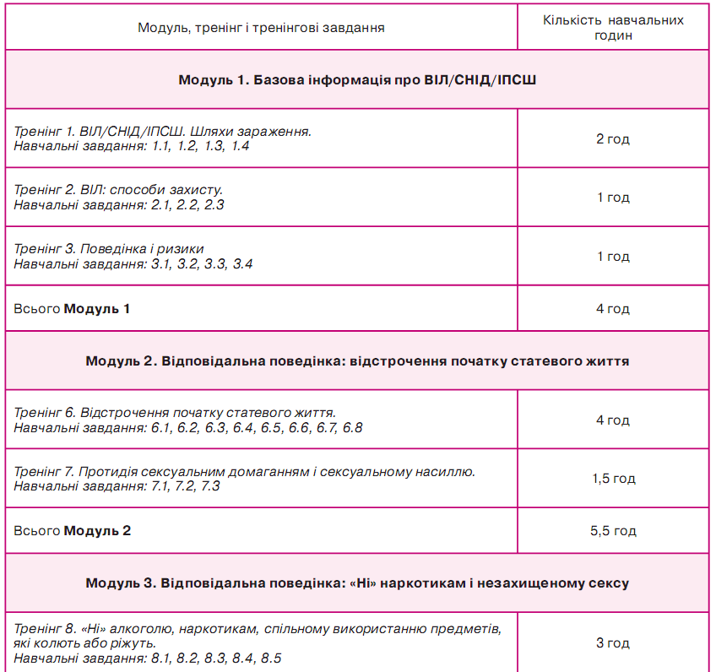
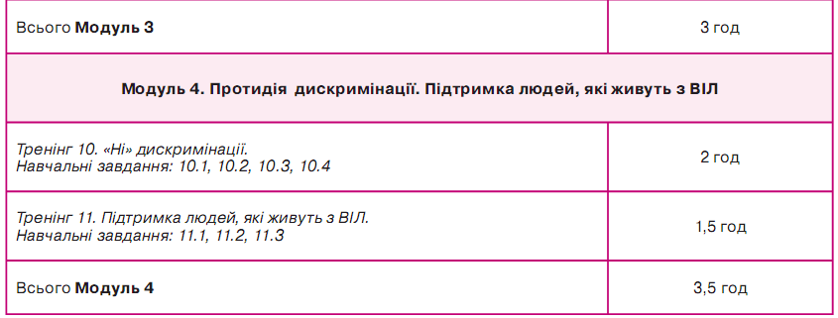

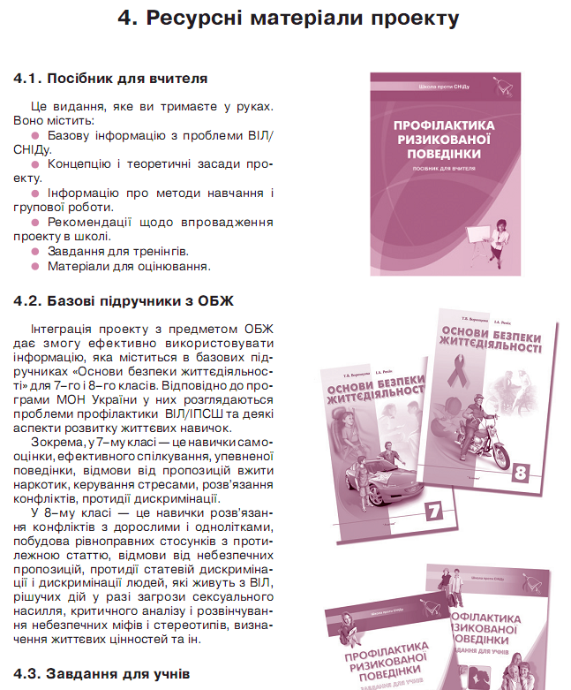
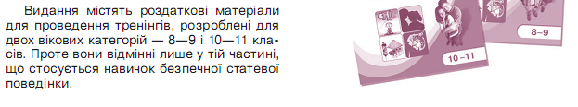

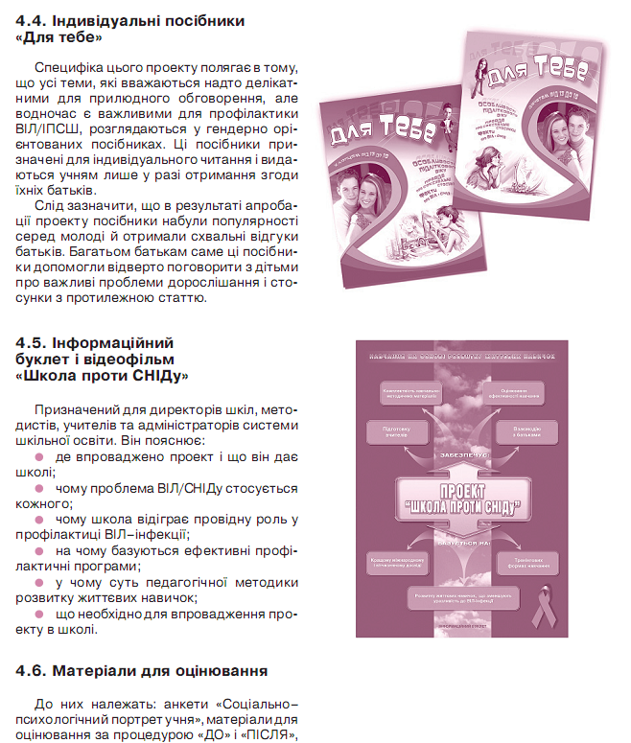
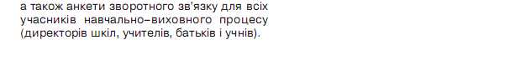

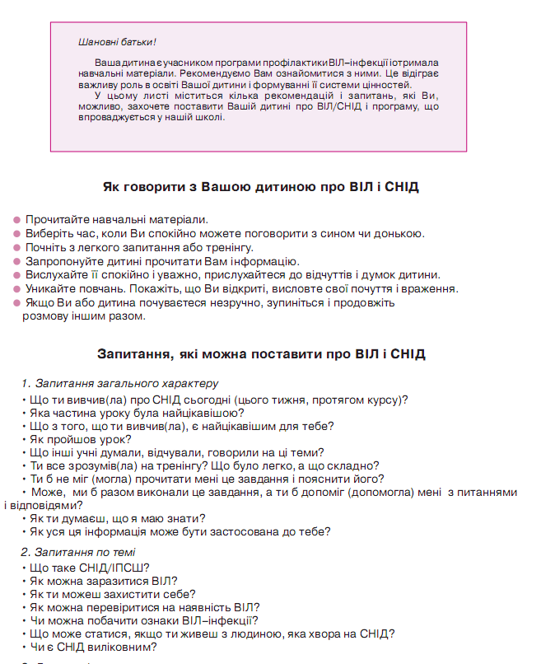

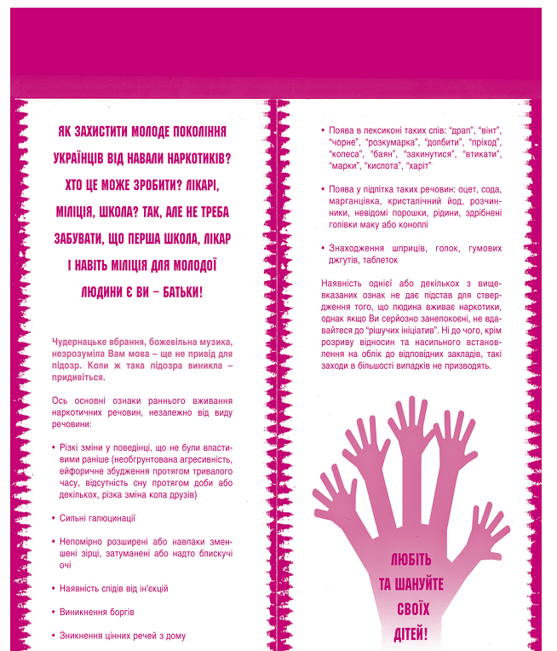

Процедури оцінювання

Поточне оцінювання знань і умінь учнів
Здійснюється безпосередньо на тренінгах або після проведення кількох тренінгів.
Для перевірки знань використовують:
• Тести із запитаннями, які вимагають відповіді «ТАК» чи «НІ». Результати дають змогу оцінити рівень засвоєння основних
фактів про ВІЛ/СНІД/ІПСШ.
• Завдання, що вимагають усно назвати кілька правильних відповідей. Вони дають змогу перевірити, наскільки повно сформу
валися в учасників опорні знання.
Поточне оцінювання знань дає змогу оцінити засвоєння основних фактів, а також базових правил та алгоритмів, які допомагають учасникам аналізувати і класифікувати нову інформацію й орієнтуватися в суті поведінкових проблем.
Для перевірки умінь використовують:
• Ситуації, для яких учасники мають скласти і описати власну модель поведінки. Це дає змогу перевірити уміння
аналізувати життєві ситуації, проектувати і демонструвати адекватну реакцію на проблеми.
• Безпосереднє спостереження за учасниками під час тренінгів з тим, щоб зробити висновки про адекватність і упевненість їхньої поведінки. Це дає змогу оцінити уміння учасників поводитися адекватно ситуації й ефективно використовувати засоби вербального і невербального спілкування.
Завдання для поточного оцінювання наведено в Додатку ІІІ.1.
9.2. Оцінювання якості проекту і процесу впровадження
На етапі розроблення і апробації проекту дуже важливо отримати докази правильності прийнятих проектних рішень.
Оцінювання якості проекту дає відповіді на такі питання:
1. Чи добре спроектовано програму?
2. Які сильні і слабкі сторони програми виявлено у процесі її апробації, що слід зробити для її вдосконалення?
Відповідь на перше питання отримують в результаті проведення експертизи проекту фахівцями в галузі розроблення програм. Вони з’ясовують, чи всі суттєві умови і критичні чинники враховано у проекті.
Відповідь на друге питання отримують після завершення апробації шляхом проведення підсумкового оцінювання її якості
на базі відгуків, опитування та анкетування педагогів, учнів, батьків, дирекції шкіл, які брали участь у проекті. Вони визначають:
— найбільш вдалі складові програми;
— її прийнятність для вчителів;
— рівень складності навчальних матеріалів;
— сприйняття програми учнями, батьками, керівниками системи освіти різних рівнів.
У результаті апробації у Дніпропетровській області отримано докази достатньо високої якості проекту.
На етапі масового впровадження першочергове значення має дотримання технології впровадження проекту. Його оцінюють за технологічною картою, описаною у попередньому розділі. Крім того, в анкеті зворотного зв’язку вчитель дає свої оцінки і пропозиції щодо вдосконалення проекту.
9.3. Оцінювання ефективності навчання
Учителі, батьки та адміністратори системи освіти зацікавлені отримати аргументовану відповідь на запитання: «Які реальні зміни у поведінці учнів зумовив цей курс?»
Для цього необхідні об’єктивні дані, які б підтвердили або не підтвердили наявність реальних змін у тих складових поведінки, які необхідні учням, щоб захистити себе і навколишніх від інфікування ВІЛ/ІПСШ. Такі дані можна отримати на базі спеціальної процедури оцінювання, що має назву тестування «ДО» і «ПІСЛЯ». Вона дає змогу:
• отримати об’єктивні свідчення ефективності навчання;
• оцінити роботу тренера і групи, мотивувати їх до подальшого самовдосконалення.

Суть цієї процедури в тому, що перед початком навчального курсу і після його закінчення проводиться анонімне опитування за спеціально розробленим психологічним тестом. Він складається з чотирьох частин, які дають змогу оцінити такі складові поведінкової компетентності учнів (мал. 9):
Частина 1. Базові знання.
Частина 2. Психологічні установки (виявляються у ставленнях і позиціях).
Частина 3. Наміри.
Частина 4. Опорні уміння.
Порівнюючи результати тестування, отримані до початку і після закінчення навчання, визначають величину змін.
При цьому чим більша різниця між оцінюванням «ДО» і «ПІСЛЯ», тим суттєвішими є позитивні зміни у складових поведінки, зумовлені впровадженням програми.
Для виключення впливу інших чинників і визначення, що саме допомогло учням — цей курс чи, можливо, інформація ЗМІ або батьків, отримані дані порівнюють з результатами контрольної групи, яка не навчається за цим курсом. При цьому контрольна група має бути подібною і приблизно такою ж за чисельністю, як та, що навчалася за програмою.
Фрагмент оцінювання ефективності проекту зображено на мал. 10. Психологічні тести для процедури «ДО» і «ПІСЛЯ» наведено в Додатку ІІІ.2



